Moto GP YAMAHA
PRÉSENTATION DU PROBLÈME
Mettre en évidence expérimentalement les relations de cinématique du point pour des mouvements rectilignes uniformes et uniformément variés à partir des courbes réelles de vitesses instantanées d'une moto usine de Grand Prix.
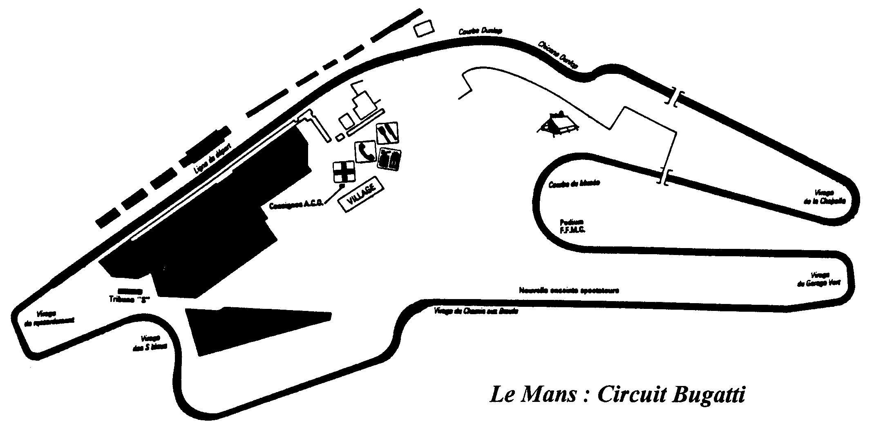

Moto de Grand Prix

DONNÉES
Le relevé ci-dessous représente un tour complet du circuit Bugatti sur une moto GP.
En bas la courbe de l'ouverture des gaz : courbe C1
En haut celle de la vitesse instantanée de la roue arrière : courbe C3
Au milieu, en gras celle du régime moteur : courbe C2
Notez tous les moments où la poignée des gaz est ouverte en grand (courbe plate au sommet) et ceux où elle est complètement fermée (courbe plate à sa base).
Pour appréhender la vitesse notez que sur notre échelle des tours (à gauche des schémas) le 0 km/h correspond au trait des 10 000 tours et que les 200 km/h à celui des 12 000 tours.

Le circuit et les tableaux des vitesses et accélérations dans les différents secteurs sont décrits sur la feuille en annexe N°1
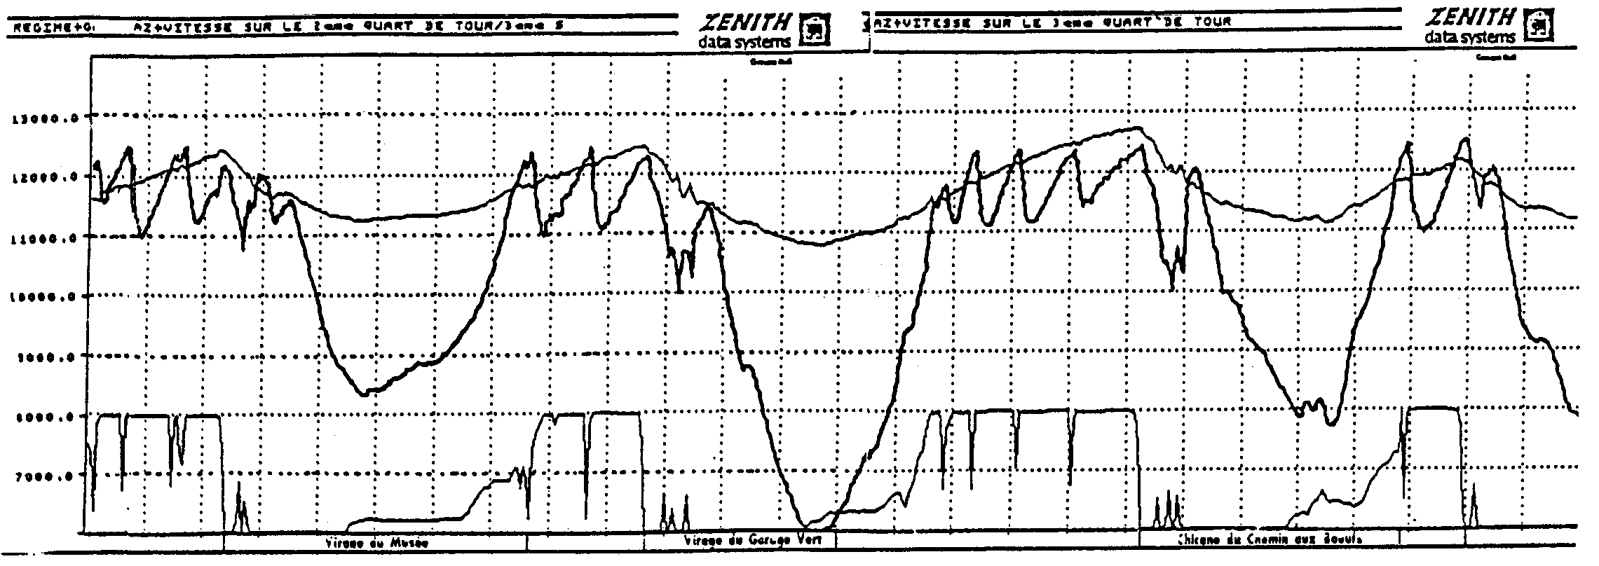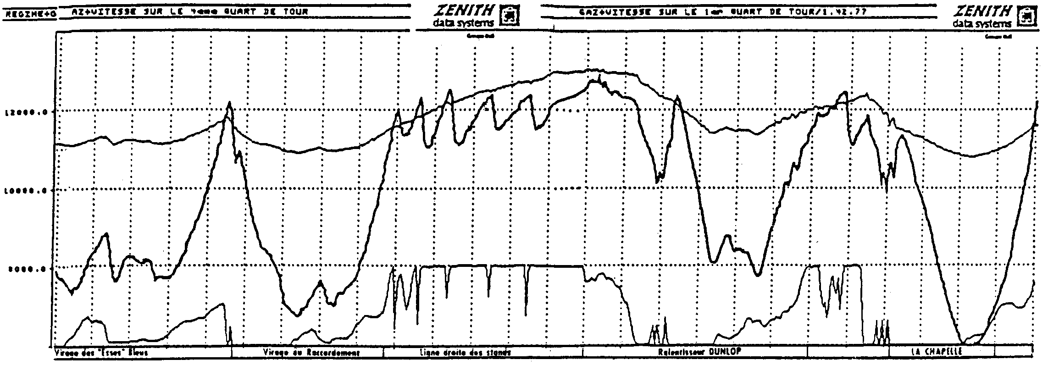

1 - ÉTUDE DES DONNÉES RELEVÉES A LA ROUE ARRIÈRE
Mettre en évidence les relations déplacement et vitesse en fonction du temps
Relever et tracer les courbes sur une portion de circuit.
Etablir les différentes phases du mouvement rectiligne.
Vérifier les relations établies.
  - Première étude
Pour cette étude vous utiliserez les courbes réelles données sur la feuille en
annexe N°2 - NE RIEN ECRIRE SUR CETTE FEUILLE -
Reporter vos résultats sur la feuille réponse 1 en fin de dossier

Etude des trois phases suivantes :
- Ligne droite après le virage du Garage Vert : zone AB
- Virage du Musée : zone CD
- Ralentisseur Dunlop : zone HI

Pour chaque phases distinctes :

  - Noter le type de mouvement : Uniforme, Accéléré, Décéléré
  - Relever les vitesses instantanées et les durées de chaque phase
  - Ecrire les équations de vitesse v = f’(t)
  - Déterminer l'accélération a
  - Ecrire les équations de déplacement x = f(t)
  - Deuxième étude
Cette étude, portera sur les portions de circuit suivantes :
Ligne droite des stands + ralentisseur DUNLOP (zones EFGHI).

Reporter vos résultats sur la feuille réponses 1

Pour chaque phase distincte :
- Relever les vitesses instantanées initiale et finale et la durée de la phase
- Tracer la courbe v =f’ (t) sur feuille réponse 2
- Calculez les pentes a de chaque segment de droite de la courbe v =f’(t).
- Ecrire les équations de vitesse v = f’(t)
- Ecrire les équations de déplacement x = f(t)
- donner le déplacement Xf de la phase
- Tracer la courbe x = f(t) sur feuille réponse 2
8. Tracer la courbe a = f’’(t) sur feuille réponse 2

ANNEXE N°1

Tableau des vitesses et accélérations

1 tour = 4430 m en 1'42"77/100 à 155,18 km/h

Secteur | Phase | Vo (km/h) | Vf (km/h) | t (s) | X (m) | γ(m/s²)
Ligne droite des stands | Accél.  Cte. | 93,80  284,80 | 284,80  284,80 | 10,92  4,14 | 574,21  327,52 | 4,86  0,00
Ralentisseur DUNLOP | Décél.  Cte.  Accél. | 284,80  137,40  137,40 | 137,40  137,40  231,20 | 4,00  2,35  5,78 | 234,56  89,69  295,90 | -10,24  0,00  4,51
Virage de la Chapelle | Décél.  Accél. | 231,20  77,00 | 77,00  237,90 | 5,71  8,00 | 244,42  349,89 | -7,50  5,59
Virage du Musée | Décél.  Cte.  Accél. | 237,90  127,30  127,30 | 127,30  127,30  241,2 | 4,24  3,00  7,14 | 215,06  106,08  365,43 | -7,25  0,00  4,43
Garage Vert | Décél.  Accél. | 241,20  87,00 | 87,00  270,00 | 6,00  10,85 | 273,50  537,98 | -7,14  4,69
Chicane du chemin aux bœufs | Décél.  Cte.  Accél. | 270,00  113,90  113,90 | 113,90  113,90  214,40 | 5,57  1,14  4,57 | 296,99  36,07  208,38 | -7,78  0,00  6,11
Virage des S Bleus | Décél.  Cte.  Accél. | 214,40  117,30  117,30 | 117,30  117,30  174,80 | 3,71  6,28  2,85 | 170,92  204,62  115,62 | -7,27  0,00  5,60
Virage du Raccordement | Décél.  Accél. | 174,80  93,80 | 93,80  93,80 | 3,14  3,14 | 117,14  81,81 | -7,17  0,00

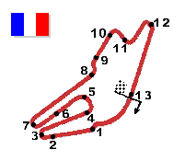 | N° | Nom des secteurs du circuit
 | 1 | Ralentisseur Dunlop
 | 2 | Virage de la Chapelle
 | 3 | Virage de la Chapelle
 | 4 | Courbe du Musée
 | 5 | Courbe du Musée
 | 6 | Ligne droite du Garage Vert
 | 7 | Virage du Garage Vert
 | 8 | Virage de Chemin aux Bœufs
 | 9 | Virage de Chemin aux Bœufs
 | 10 | Virage des S Bleus
 | 11 | Virage des S Bleus
 | 12 | Virage du raccordement
 | 13 | Ligne droite des stands
Plan du circuit Bugatti du Mans

FEUILLE RÉPONSE 1 : tableaux

Première étude

Secteur | mvt | Vo  (km/h) | Vf  (km/h) | t  (s) | Équation  v = f’(t) | a  (m/s²) | Équation  x = f(t)
Après virage Garage Vert
Virage du Musée
Ralentisseur DUNLOP
Forme des équations et calculs intermédiaires :

Deuxième étude : Ligne droite des stands + ralentisseur DUNLOP (zones EFGHI)

Secteur | Phase | Vo  (km/h) | Vf  (km/h) | t  (s) | a (m/s²) | Équation v = f’(t) et  x = f(t) | Xf  (m)
EF
FG
GH
HI
Forme des équations et calculs intermédiaires :

FEUILLE RÉPONSE 2 : courbes
X(m)

courbe x = f(t)

courbe x = f(t)

t(s)

V(m/s)

t(s)

a(m/s²)

t(s)

